פקולטה: מדעי הטבע
מחלקה: מדעי המחשב
שם הקורס: תקשורת ומחשוב
קוד הקורס: 2-7036110-1 , 2-7036110-3
תאריך בחינה : 26/07/17 סמ' ב מועד א
משך הבחינה: 2 שעות
שם המרצה: ד"ר עמית דביר
חומר עזר: סגור, מצ"ב חומר עזר כחלק מהבחינה
שימוש במחשבון: כן סוג: רגיל
פירוט הניקוד לכל שאלה:
מתוך | ניקוד | שאלה
 | 20 | 1
 | 20 | 2
 | 10 | 3
 | 10 | 4
 | 25 | 5
 | 15 | 6
 | 100 | סה"כ
הוראות כלליות: שימו לב כי בסוף הבחינה יש חומר עזר. הניסוח הוא בלשון זכר מתאמי נוחות ומתייחס לכולם! יש להחזיר את הבחינה יחד עם מחברת הבחינה. טופס הבחינה לא יבדק אז אנא לא לכתוב תשובות עליו.
חלק א (60 נקודות)

שאלה 1 (20 נקודות): פניה לאתר מדפדפן
אליס רוצה להכנס לאתר של בוב, כאשר האתר של בוב מאוחסן בחוות השרתים של חברת אבא לך. המחשב האישי של אליס לא מחובר לרשת והמחשב האישי של בוב מחובר. נא להסביר את כל התהליכים והפרוטוקולים הפעילים הנדרשים על מנת שהאתר יעלה לשרת ה-web כולל הפרסום ברמת ה-DNS מנקודת המבט הרישתית (wireshark נמצא בכל חלקי הרשת). לאחר מכן הסבירו כיצד אליס מגיע לאתר אם היא נמצאת בעבודה ולפני חצי דקה מישהו הוריד את האתר. הסבירו בעזרת הטבלה (נא להעתיק אותה למחברת) את כל התהליך. שימו לב, אם חסרים לכם נתונים, הגדירו אותם לבד. אפשר לכתוב IP-Browser במקום כתובת ה-IP. התייחסו למקרה בהנחה שכל הcaches ריקים.רק תשובה כטבלה תתקבל. תשובה ללא טבלה תקבל ציון 0 אוטומטית.
Short  Explanation | D.  MAC | S.  MAC | D.  IP | S.  IP | D. Port | S. Port | Protocol or  Procedure
פתרון:
- תהליך העלת האתר מכיל שני שלבים בלבד כאשר על אחד מהם אפשר לוותר כי נתון בתחילת התרגיל שהאתר כבר נמצא בתוך שרת ה-web תחת אבא לך.
  - השלב הנדרש היא הודעת DNS שנשלחת משרת המיהמן של אבא לך ל-TLD הרלוונטי לגבי שהוא ה-NS של הדומיין של בוב + רשומת A של השרת המיהמן
- תהליך זה יכול להיות קצר אם מניחים שקיים web proxy בחברה של אליס ואז יש לגשת לפרוקסי שבודק if modify since ומעביר את הדף. אם אין הנחה כזו אז יש תהליך מלא כולל DNS וכ"ו לגבי האתר
שאלה 2 (20 נקודות): מודל השכבות
הסבר את התפקיד והתחום שעליו אחראית כל אחת מהשכבות במודל של 5 השכבות. הבא דוגמאות של פרוטוקולים, headers, שדות השייכים לכל שכבה. הסבר מדוע לדעתך הפרוטוקולים האלו שייכים לשכבות הללו.
רק תשובה כטבלה תתקבל. תשובה ללא טבלה תקבל ציון 0 אוטומטית.

Brief Explanations | Examples of protocols or headers, elements | Layer  Responsibility | OSI-Layer
Transfer (text) ascii code | HTTP, DNS | app | Application
Byte stream to segments | TCP, UDP | Connect Sockets and transfer between app | Transport
Segments to packets and routing decisions | IP | Transfer packets between networks | Network
Transfer between mac address | Ethernet | Transfer frame in the Lan | Link
 | - | Bits-> Communication Medium | Phy

שאלה 3 (10 נקודות): שכבת האפליקציה
תנו דוגמא לשימוש אחר בפרוטוקול HTTP, הכוונה לא לשימוש להורדת דף/אובייקט בצורה הרגילה. הסבירו מה מטרת המערכת וכיצד כל צד (לקוח/שרת) עובד.
פתרון:
- תשובה מלאה – DASH
- תשובה חלקית – HEAD, Post, DDoS (7 נק)
- תשובה מאד חלקית – רעיונות אחרים עם מעט משמעות תקשורתית (סתם לתת עוד דרך איך להעביר אובייקטים כגון P2P לא קיבל ניקוד)

שאלה 4 (10 נקודות): Wireshark, תארו מה אנחנו רואים בתמונה והאם יש קשר בין שתי התמונות הללו?
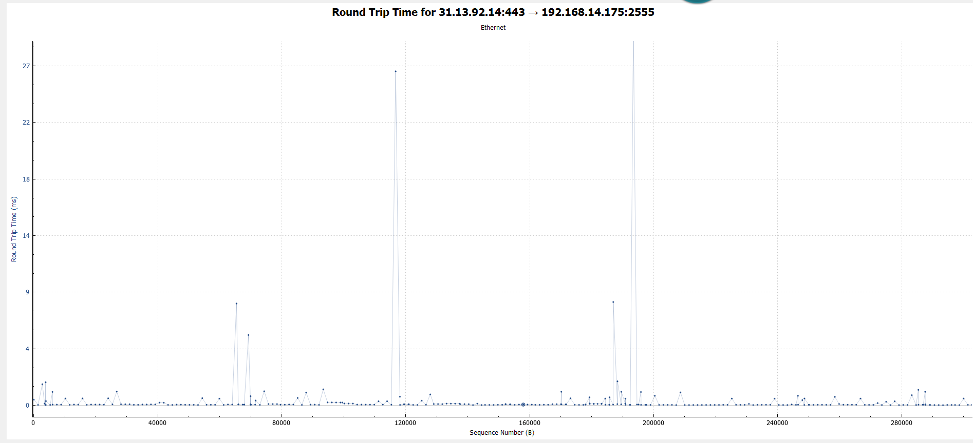
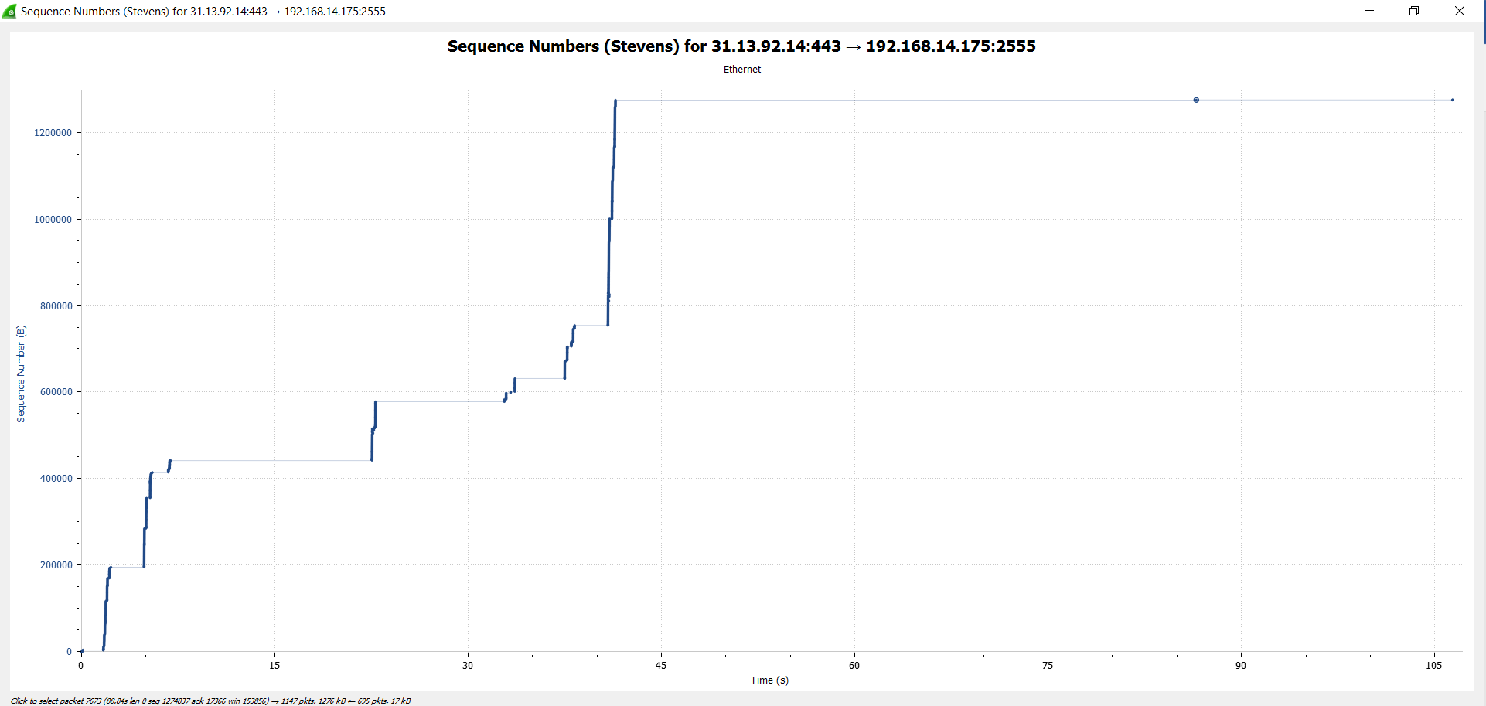
פתרון:
תהליך TCP שמראה את אותו דבר משני כיוונים שונים האחד כיצד ה-RTT משפיע על גודל החלון והשני הוא כיצד החלון משתנה לאורך הזמן. התקבל תשובה שאמרה ששני הגרפים מראים את אותו דבר.

חלק ב (25 נקודות)
שאלה 5 (25 נקודות):
בתרגיל זה אתם הולכים לפתח צד שרת שיתוף קבצים. לקוח מתחבר לשרת מהרשת הביתית שלו לצורך פעולת שיתוף קבצים, והורדת קבצים:
- לאחר יצירת התקשורת, הלקוח שולח לשרת את רשימת הקבצים שברצונו לשתף ואת שם התחנה שלו (של הלקוח).
- לאחר חיבור, הלקוח יכול לשלוח בקשות להורדת קובץ מסוים. שימו לב אין ביכולת הלקוח לדעת את רשימת הקבצים הנמצאים ברשת מראש ולכן יש לטפל במקרה זה.
- במקרה בו הקובץ נמצא, השרת שולח (ללקוח המבקש) את שמות הלקוחות בו הקובץ נמצא
- שימו לב, על השרת לא לשתף שמות אמיתיים אלא ליצור שמות בדויים לכל לקוח.
- לאחר מכן הלקוח מעביר לשרת את הקובץ ושם הלקוח ממנו הוא רוצה להוריד, השרת מוריד את הקובץ ומעביר ללקוח המבקש. את סעיף זה בלבד אין צורך לממש.
עליכם לכתוב את צד השרת בשפת JAVA, שימו לב לא יתקבל קוד ב-C או כל שפה אחרת.
- ניתן להניח שתוכנית הלקוח נתונה אך יש לציין במלל עבור כל אחת מפעולות כיצד היא מתבצעת.
  - חיבור כפי שהוגדר בסעיף a
  - מציאת קובץ כפי שהוגדר בסעיף b וc-
  - הורדת קובץ כפי שמוגדר בסעיף e, את סעיף זה יש להסביר במילים בלבד

פתרון:
package comTest;

import java.io.IOException;
import java.net.ServerSocket;
import java.util.ArrayList;
import java.util.HashMap;
import java.util.concurrent.Semaphore;

public class server implements Runnable{
int port;
boolean Running=true;
HashMap<String,user> users;
Semaphore Users_Mutes;

ServerSocket soc;
Thread accepting;
Thread request;
Thread down;

public server(int _port) throws IOException{
port=_port;
soc=new ServerSocket(port);
}

@Override
public void run() {
Users_Mutes=new Semaphore(1);
users =new HashMap<String,user>();

//adding users Thread
accepting= new Thread(){
public void run(){
while (Running){
user u;
try {
u = new user(soc.accept());
Users_Mutes.acquire();
users.put(u.name, u);
Users_Mutes.release();

} catch (InterruptedException e) {
e.printStackTrace();
} catch (IOException e1) {
e1.printStackTrace();

}

}
}
};

//Handling query request
request= new Thread(){

public void run(){
while (Running){
for (String name:users.keySet()) {
user current =users.get(name);
String r=current.getQueryRequest();
if (r!=null){
ArrayList<String> user=new ArrayList<String>();
for (String fileHolder:users.keySet()) {
if (users.get(fileHolder).hasfile(r)){
user.add(fileHolder);
}
}
current.send(user.toString());
}
}
}
}
};

//Handling down request
down= new Thread(){
public void run(){
while (Running){
for (String name:users.keySet()) {
user To =users.get(name);
user r=users.get(To.getDownRequest());
if (r!=null){
To.download();
To.Upload();
}
}
}
}
};

accepting.start();
request.start();
down.start();
}
}

חלק ג (15 נקודות)
שאלה 6 (15 נקודות): שאלת מחשבה
פרוטוקול TCP משתמש ב-congestion control על מנת לנסות ולזהות עומסים ברשת. נניח כי יש בעיה במנגנון הזה, הציעו מנגנון חדש אשר יאפשר לשולח לדעת מה מצב הרשת. על מנת להסיר ספק נגדיר כי המנגנון החדש לא יכול להשתמש ב-RTO או ב-Fast retransmission אלא צריכים להגדיר תהליך חדש על מנת לזהות בעיות רשת.
פתרון:
נתבים לוקחים חלק ועל פי אורך התור שלהם מציינים האם החבילה עמדה להזרק מהתור. כך השולח ידע האם לעלות או להוריד את גודל החלון

